План-схема пути движения транспортных средств и воспитанников при проведении дорожных ремонтно-строительных работ вблизи дошкольного образовательного учреждения.

План-схема образовательного учреждения

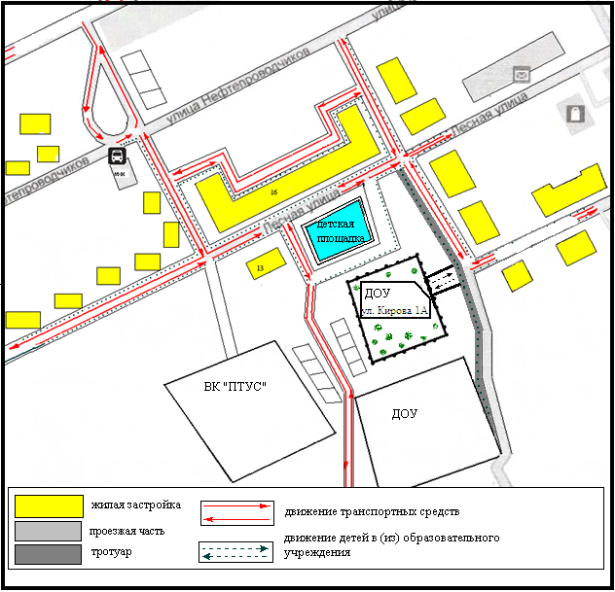

2. Схема организации дорожного движения в непосредственной близости от ДОУ с размещением соответствующих технических средств организации дорожного движения, маршрутов движения детей и расположения парковочных мест

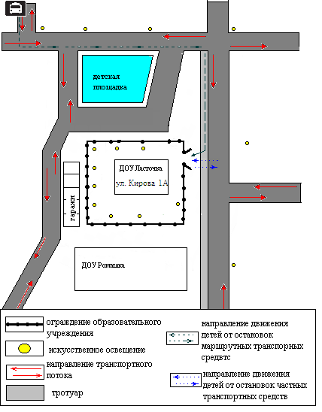

- Маршруты движения организованных групп детей от ДОУ к лесной зоне

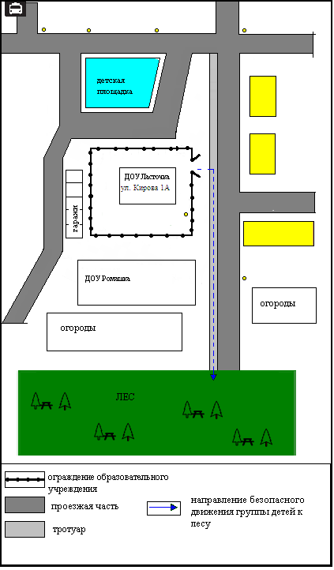

- Пути движения транспортных средств к местам разгрузки/погрузки и рекомендуемые безопасные пути передвижения детей по территории ДОУ

